Taak 6.
Apotheken en zorg voor geneesmiddelen.
Lees vooraf hoofdstuk 4 uit het Boek Inleiding in de Gezondheidszorg.
1. Wat heeft het vak van doktersassistent te maken met geneesmiddelenkennis en met kennis over de apotheek?
2. Voor welke van de onderstaande geneesmiddelen heb je een recept nodig?
- Paracetamol JA/NEE
- Metformine JA/NEE
- Primperan JA/NEE
- Ibuprofen 200mg JA/NEE
- Simvastatine JA/NEE
3. Waar staat de afkorting WET BIG voor? En staat de apotheker in de wet BIG? En de apothekersassistent?
4. Wat is het verschil tussen farmakundigen en farmaceutische consulenten?
5. Wat wordt bedoeld met geneesmiddelen met een generieke naam?
6. Welke redenen kunnen meespelen dat een arts vaker een merkmiddel voorschrijft?
7. Noem 5 taken van een apotheker
8. Geef 3 voorbeelden hoe je de uitgaven van geneesmiddelen kan voorkomen?
9. Waar gebeuren veel fouten als het gaat om medicatieveiligheid en patiënt veiligheid?
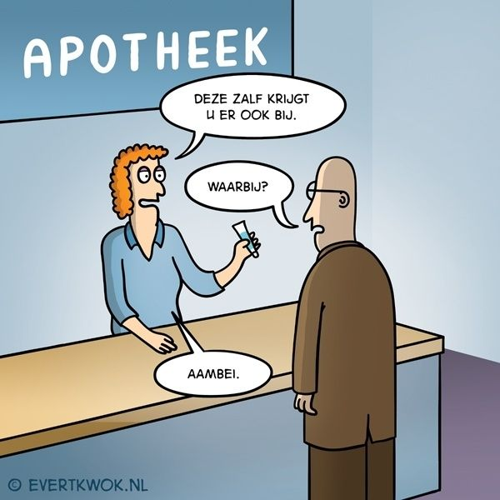
10. Waar staan de onderstaande afkortingen voor?
- FTO
- EVS
- NHG
- COPD
- FPZ
- KNMP
11. Zoek op https://www.farmacotherapeutischkompas.nl/ waar de onderstaande geneesmiddelen voor dienen. Kijk dan bij indicatie.
- Acetylcysteïne (oraal)
- Nitroglycerine
- Aciclovir (cutaan)
- Levothyroxine
- Domperidon

